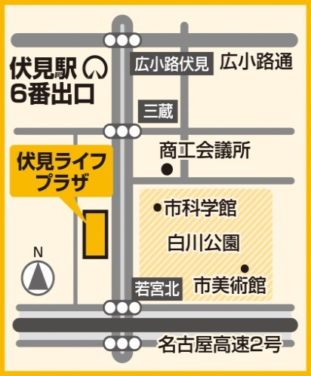
申込方法
主 催
問合せ
TEL：052-684-7017 FAX：052-684-7018
E-mail:a6847017@shiminkeizai.city.nagoya.lg.jp
ホームページ：http://www.jinken.city.nagoya.jp/
地下鉄 伏見駅 6番出口より 南へ徒歩７分
※駐車場・駐輪場はございませんので、会場へは公共交通機関をご利用ください。
名古屋市、名古屋市教育委員会
休館日：月曜日
（休日の場合はその直後の平日）
〒460-0008 名古屋市中区栄一丁目23-13伏見ライフプラザ12階
会 場
12階
電話・ＦＡＸ・電子メール または
名古屋市公式ウェブサイトの電子申請サービスからお申し込みください。
ＴＥＬ：０５２－６８４－７０１７ ＦＡＸ：０５２－６８４－７０１８
電子メール：a6847017@shiminkeizai.city.nagoya.lg.jp
＜参加申込書＞ 申し込み期限 1月 31日(木)まで
名前 |  |  |  |  | 年代 | （ ）歳代
住所 | 〒
勤務先または通学先の所在地の区名  （市外にお住まいの方のみご記入ください） |  |  |  | 区 | 電話番号
参加希望の講座  (○をつけてください)  ・複数講座参加可能です。  ・右側アンケートにご協力ください。  講演の参考にさせていただきます。 |  | 2月17日（日） | 見た目問題について  ①よく知っている ②少し知っている ③聞いたことはある ④知らない
 |  | 2月23日（土） | 納棺師について  ①よく知っている ②少し知っている ③聞いたことはある ④知らない
ご記入いただいた事項は、本セミナーの運営を目的として使用し、他の目的で使用することはございません。
当選者には、はがきにて 2月10日（日） までにお知らせします。
当日は、はがきをお持ちの上、ご参加ください。

・難聴者用磁気ループシステム対応
磁気ループとは、難聴者や高齢者など、広い会場で音声を正確に聞くことが苦手な方向けに、
補聴器による聞こえ方をサポートするシステムです。
なごや人権啓発センターソレイユプラザなごや 研修室
〒460-0008 名古屋市中区栄一丁目23-13伏見ライフプラザ12階
会 場
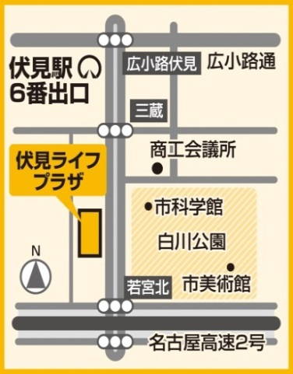
地下鉄 伏見駅 6番出口より 南へ徒歩７分
※駐車場・駐輪場はございませんので、会場へは公共交通機関をご利用ください。

TEL：052-684-7017 FAX：052-684-7018
問合せ
E-mail:a6847017@shiminkeizai.city.nagoya.lg.jp
12階
ホームページ：http://www.jinken.city.nagoya.jp/
主 催
名古屋市、名古屋市教育委員会

